下载《弦舞倾情》高像素宣传照：
http://bit.ly/41k8GFi
新闻稿
2023年2月28日 [共6页]

香港舞蹈团及传承爱乐首度携手合作
舞蹈 X 管弦乐《弦舞倾情》
——倾诉于音乐与光影 一部舞蹈之诗
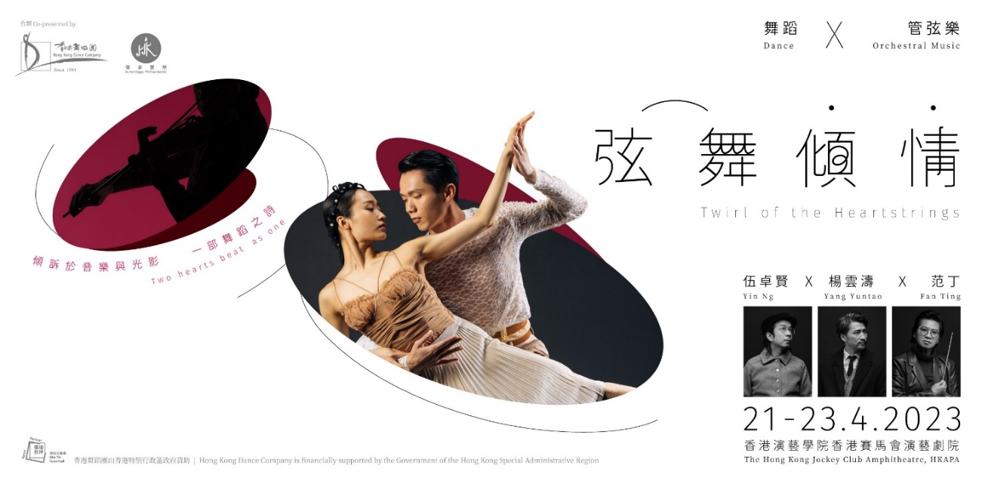

// 灯光幽灭剧场里，我们彷佛度过了别人的跌宕情感，三十舞者划成舞台一圈，假使舞蹈是一部大书，却只能为你舞在边上。//

伍卓贤X杨云涛X范丁
香港舞蹈团首次联同本地青年专业管弦乐团——传承爱乐，透过舞蹈、音乐与光影，重塑舞团多出大型舞作当中最为人津津乐道的经典舞段。舞團以舞掀序章，挑取了殘山夢最真《倩女・幽魂》、賡續了《風雲》和《中華英雄》情長氣慨，藏掖《花木蘭》的義凜，歸於《白蛇》的情感一場錯認。曩昔舞作的袂碎，交付予传承爱乐以二十八人编制乐团传音入密，在指挥的带下演绎管弦新作，「音」差阳错里，情感声声慢。

香港舞蹈团艺术总监杨云涛编导，传承爱乐音乐总监兼首席指挥范丁指挥，著名作曲家伍卓贤谱曲，光影千回百转里，《弦舞倾情》以舞倾诉于音乐，用情挹注色调光芒。

由香港舞蹈团及传承爱乐合办，《弦舞倾情》将於2023年4月21至23日（周五至周日），假香港演艺学院 香港赛马会演艺剧院，闻歌起舞，舞出《倩女・幽魂》、《风云》、《花木兰》等段段扣人心弦之情，一连上演四场，门票现于快达票售票网公开发售。

舞蹈 X 管弦乐《弦舞倾情》｜合办：香港舞蹈团、传承爱乐

2023年4月21至22日（五至六）晚上7:45
2023年4月22至23日（六至日）下午3:00
香港演艺学院 香港赛马会演艺剧院
【地址：香港湾仔告士打道一号】

$380、$280、$140

门票现于*快达票售票网公开发售｜网上购票 www.hkticketing.com
购票热线 31 288 288｜节目查询3103 1888｜www.hkdance.com

优惠计划
- 五折——全日制学生、60岁或以上高龄人士、残疾人士及看护人、综合社会保障援助受惠人士 (数量有限)
- 香港舞蹈团「以舞会友」会员尊享最高八折优惠
- 其他详情请参考快达票售票网

*快达票将额外收取每张门票的顾客服务费
节目长约1小时50分钟，设一节中场休息
适合6岁或以上人士观看｜香港舞蹈团保留更改节目及表演者之权利

免费演前活动
展期：2023年3月10至23日
地点：香港文化中心大堂展览场地E1
地址：香港九龙尖沙咀梳士巴利道10号

艺术团队
导演／编舞 | 杨云涛
音乐总监／作曲／编曲 | 伍卓贤
指挥 | 范丁
作曲／编曲 | 李哲艺
数码影像设计 | 成博民
多媒体制作 | 春秋大梦
布景设计 | 邵伟敏
灯光设计 | 杨子欣
音响设计 | 杨我华
服装设计 | 何佩姗
合办及演出 | 香港舞蹈团、传承爱乐

主要艺术家介绍
杨云涛 | 导演／编舞
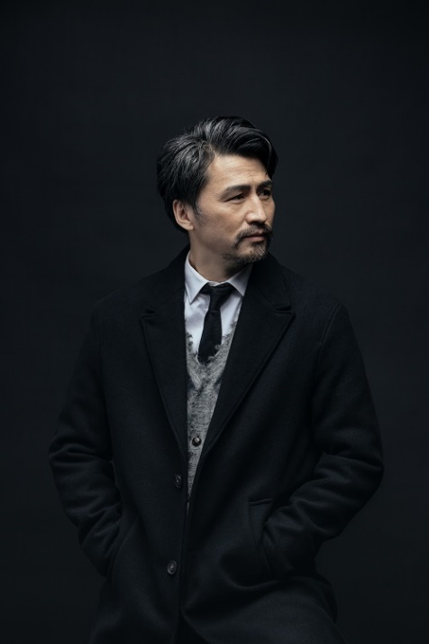
杨云涛毕业于中央民族大学舞蹈系，曾加入广东现代舞团、北京现代舞团及香港城市当代舞蹈团。2002年加入香港舞蹈团担任首席舞蹈员，2007年出任助理艺术总监，2013年出任艺术总监。

杨氏为香港舞蹈团编创多个作品，包括《兰亭．祭侄》（获颁2013香港舞蹈年奖「最值得表扬舞蹈制作」；2013年于北京和台北巡演）、《花木兰》（获颁2014香港舞蹈年奖「最值得表扬舞蹈制作」及「最值得表扬群舞演出」，分别于2015及2017年于纽约、悉尼及伦敦巡演、《梁祝．传说》（2016年于首尔演出）、《风云》（获颁三项2015香港舞蹈年奖）及《倩女．幽魂》（获颁三项2016香港舞蹈年奖，2017年于北京及广州演出）。其他作品包括《三国风流》、《在那遥远的地方》、《红楼．梦三阕》之〈白〉、《中华英雄》、《观自在》之〈初心〉、《白蛇》及《紫玉成烟》等。杨氏于2003及2006年两度获颁香港舞蹈年奖「杰出男舞者」，另获香港艺术发展局颁发香港艺术发展奖2009「年度最佳艺术家奖（舞蹈）」。

伍卓贤 | 音乐总监／作曲／编曲
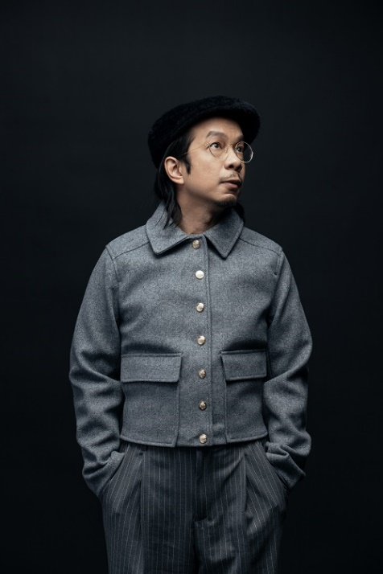
音乐创作人、制作人、笙演奏家及无伴奏合唱艺术家。无伴奏合唱剧团「一铺清唱」艺术总监、香港小交响乐团首位驻团艺术家及新融合音乐组合「SIU2」音乐总监。

伍氏毕业于香港中文大学音乐系，主修作曲。其后到东京国际基督教大学研修日语及荷兰Codarts修读爵士乐。2012年获香港艺术发展局颁发「年度最佳艺术家奖」、2022年、2013年及2009年分别凭民族管弦乐《极》、双笙协奏曲《在这城崩坏之前》及合唱剧场《石坚》取得 CASH 金帆奖最佳正统音乐作品奖。合唱作品《我唱出了世界的声音》亦曾两度获 CASH 金帆奖最广泛演出奖（正统音乐）。

曾为不同艺术团体及歌手创作音乐，主要舞蹈音乐作品有香港舞蹈团大型舞剧《倩女．幽魂》、《白蛇》。管弦乐作品有爵士鼓协奏曲《飞》、民族管弦乐《唐响》及笙协奏曲《七月》（中乐）等。

范丁 | 指挥
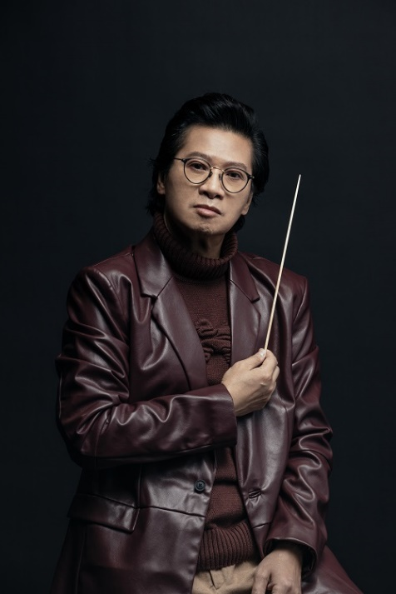
范丁现任香港传承爱乐（In-heritage Philharmonic）艺术总监兼指挥、越南西贡爱乐（Saigon Philharmonic Orchestra）音乐总监兼首席指挥、越南国家歌剧及芭蕾舞团（Vietnam National Opera and Ballet）首席指挥、香港演艺学院管弦乐技术系（Orchestral Technique）创始人，并在香港中文大学和香港浸会大学任教。

2020 年成立传承爱乐并举行首演。21/22 年乐季的音乐会，包括首次和 Euro Sinfonietta Wien 合作在维也纳 Muth Hall 的全莫扎特音乐会、越南歌剧院的第一届古典音乐节等。22/23 年乐季，将会首次于越南歌剧院上演 Cavallaria Rusticana 歌剧；三月，与 Hungarian State Symphony Orchestra of Szolnok 在奥地利 Haydn Hall 演出并在匈牙利巡演等。

作为香港灸手可热的小提琴演奏家、香港管弦乐团始创成员，过去三十多年的职业生涯中，曾任香港管弦乐团副团长、代团长及第二小提琴首席。曾与他创立的不同室乐组合，包括 Canzone 钢琴三重奏、New Art Quartet 新艺术四重奏、Tononi 颂雅四重奏巡回演出于台湾、日本、加拿大、芝加哥、伦敦、克雷莫纳和纽约。
合办单位介绍

香港舞蹈团
「融汇中西 舞动香港」

使命宣言
我们从优秀的中国文化传统汲取养份，结合当代艺术创意，以具香港特色的中国舞蹈感动世界。

香港舞蹈团于1981年成立，2001年注册成为慈善及非牟利机构，由香港特别行政区政府资助。舞团致力推广具当代艺术创意及香港特色的中国舞蹈，至今已排演超过二百出深受观众欢迎和评论界赞赏的作品。近期作品包括《花木兰》、《尘埃落定》、《兰亭．祭侄》、《梁祝．传说》、《风云》、《倩女．幽魂》、《踏歌行》、《红楼．梦三阕》、《中华英雄》、《观自在》、《白蛇》、《三城志》、《紫玉成烟》、《刘三姐》、《丝路如诗》、《弦舞》、《一水南天》、《妈祖》、《青衣》、《山水》、《九歌》、《一个人的哪咤》、《俪人行》，以及呈现「中国舞武研究计划」三年探索成果的舞x武剧场《凝》。

舞团经常到海外及内地演出，以促进文化交流，曾涉足十多个国家及地区。近年曾赴美国华盛顿肯尼迪艺术中心、美国纽约林肯表演艺术中心、英国伦敦南岸中心、加拿大多伦多索尼演艺中心、澳洲悉尼卓士活中央广场剧院、白俄罗斯明斯克国立模范音乐剧院、「韩国舞蹈祭典」、首尔「国际佛教舞蹈节」、北京国家大剧院、北京天桥艺术中心、上海大剧院、上海国际舞蹈中心、杭州大剧院、广州大剧院、台北新舞台、台湾戏曲中心等，演出舞团的得奖原创舞剧《花木兰》、《倩女．幽魂》、《梁祝．传说》、《兰亭．祭侄》等饶具香港特色的作品，为海内外的观众带来文化艺术新体验。

合办单位介绍

传承爱乐
传承爱乐In-heritage Philharmonic于2020年在香港成立，是以香港本地⻘年专业的职业乐手为骨干之管弦乐团，并由资深香港音乐家团队管理。

由世界级指挥大师杜托华先生为乐团之荣誉艺术顾问，艺术顾问包括美国纽约大都会歌剧院管弦乐团首席詹晓昀先生及香港著名音乐人兼天王巨星御用音乐总监赵增熹先生等。乐团顾问委员会由社会知名人士组成，包括高永文医生GBS JP、霍启刚先生JP、冯兴宏先生SBS、梁兆棠校监MH等。

我们的艺术总监兼首席指挥范丁，同为现任越南西贡爱乐乐团音乐总监兼首席指挥、越南国家歌剧及芭蕾舞团首席指挥，香港演艺学院管弦乐技术班创始人，并在香港中文大学和香港浸会大学任教。范丁创立的香港青年年管弦乐团，已成为亚洲最受认可的青年管弦乐团之一。

传承爱乐以「音乐为本、传承文化、扎根香港、放眼世界」为愿景，目标透过举办各类型音乐会、音乐大赛及大师班等发掘并培育香港古典音乐的青年精英音乐家之外，更藉汇聚香港古典音乐界的精英，与大湾区及世界各地主要音乐单位紧密合作，将香港音乐力量呈献到世界舞台。

传承爱乐除了恒常的专业管弦乐团演出外，亦会筹办公开演出连系小区、高水平选拔平台发掘精英、职业乐师培训青少年乐手、以及艺术文化教育推广活动等。

查询及安排访问，请与香港舞蹈团市务及传讯部联络：

林以因 Jenny Lam｜市务及传讯主管
电话：(852) 3103 1830 传真：(852) 2851 3607 电邮：jenny@hkdance.com

郑宇青 Cheng Yu-ching｜副经理（市务）
电话：(852) 3103 1810 传真：(852) 2851 3607 电邮：yuching@hkdance.com

